２９日は、能登の献立です！

ごはん　牛乳

はたはたのごまフリッター

いしる風味のシーフードサラダ

のとわかめのかきたまみそしる

ルビーロマンゼリー

石川県

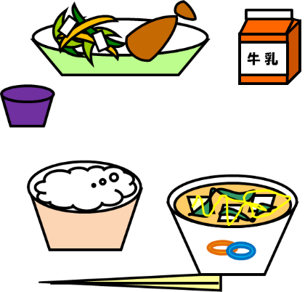

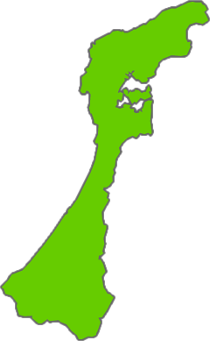

能登半島

野々市市

　　　　にきしている。では、とがわりい、たくさんの

がげされます。でおだやかなでは、やがくしています。

は、をじて、いろいろなをむののです。

はたはた

**はたはたは、のとわれ、のと**

**なっていますが、はでもよくれます。**

**は、でとれたはたはたのひらきにをつけて**

**フリッターにしました。**



いしる

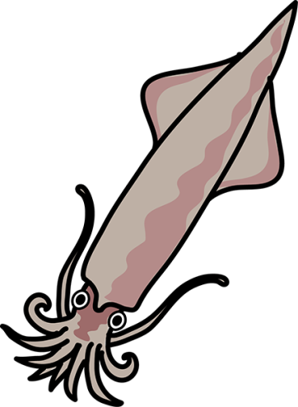

**いしるとは、いかのとをけんでつくったのことで、ではくから、いかやをとした「」りがわれてきました。は、サラダのドレッシングにしとしていました。**



**ルビーロマンは、くてでジューシーなオリジナルぶどうです。**

**りでは１２０のがついたことでもになりました。**

**は、ルビーロマンをったゼリーをいただきましょう。**

**のの、たくましくった**

**のわかめです。のさんがにもぐってとってきて、けにしたものです。**

**「　につなげる」のとして、されています。**

ルビーロマンいしる

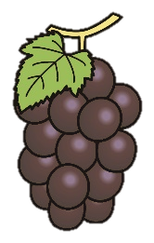

のとわかめ